Лекция 2
МЕРИСТЕМЫ РАСТЕНИЙ
Функциональное состояние и дифференциация клеток отвечают за все изменения в развитии любого растущего растения. Внутри тела растения разные группы клеток выполняют различные конкретные функции. Например, клетки мезофилла контролируют процесс фотосинтеза, ксилема и флоэма несут ответственность за транспортировку воды и перемещение органических материалов, эпидермис связан с защитой, соответственно корневые волоски способствуют абсорбции воды, а меристемы производят новые клетки. Изучение функционирования растений должно быть основано на понимании процесса, как различные типы клеток могут функционировать, проявляя свои свойства для создания новых структур и органов. И растения примечательны именно тем, что в процессе эволюции от одноклеточного к многоклеточному состоянию у них развились центры клеточного деления, − меристемы, − как основные хранилища всей генетической информации. Только за счет делений своих меристематических клеток тело растения может постоянно увеличиваться в размерах и развиваться.
Меристема − это растительная ткань, которая обеспечивает недифференцированное деление клеток (меристематическими клетками). Меристемы дают начало различным тканям и органам растения и отвечают за их рост.
Меристемы − это небольшие участки недифференцированных клеток (редко более 250 мкм). Центральная область меристемы, известная как промеристема, содержит инициалы, клетки, которые по сути работают как стволовые клетки. (Рисунок 1).
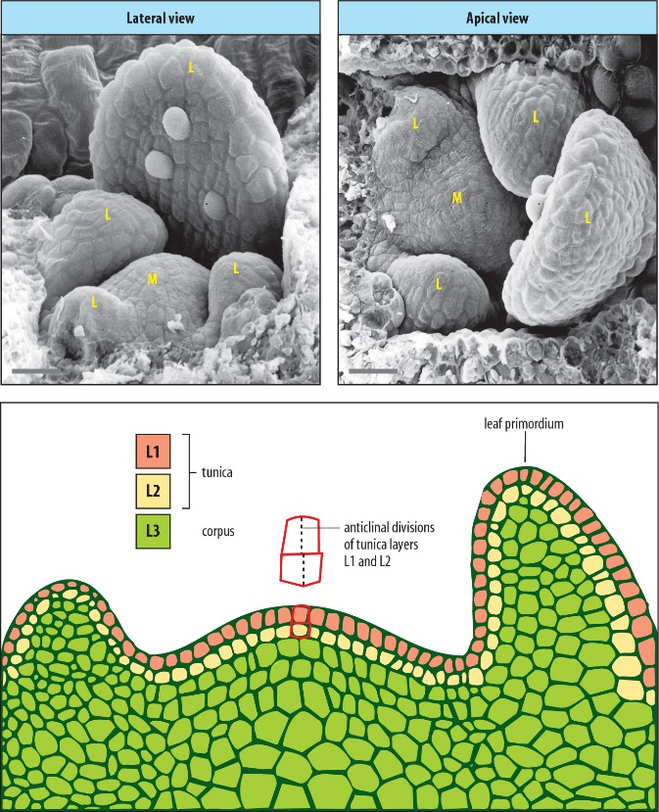

Рисунок 1 – Клетки промеристемы листа (Molecular & Developmental Biology (BIOL3530))

Деление клеток происходит в основном в меристеме, и последующий рост ткани зависит от увеличения клеток. Меристема не меняет своего размера, поэтому клетки постоянно покидают ее и инициируют процесс дифференцировки.
Известно, что меристематические ткани бывают трех типов: апикальные (на концах), интеркалярные (в середине) и латеральные (по бокам) (рис. 2). Но распределение в растительном организме, а также гистологические и цитологические исследования позволяют разделить их на две основные группы: апикальные меристемы или первичные меристемы, расположенные на концах осей, и вторичные меристемы или меристемы камбия, которые вырабатывают слои пролиферирующих клеток, заключенных внутри тканей.
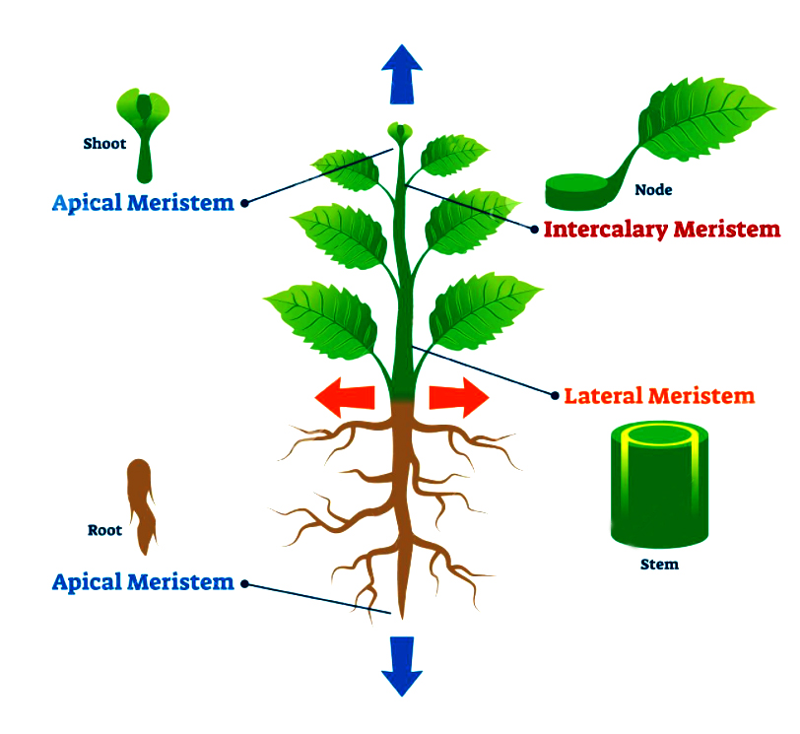
Рисунок 2 – Типы растительных меристем

В этом контексте наиболее важно изучение апикальной меристемы побега и апикальной меристемы корня, впервые заложенных во время эмбриогенеза. Предполагается, что это имеет большое значение, поскольку именно здесь определяется апикобазальный план тела растения. Большинство органов растений происходит из клеток, образующихся именно в апикальных меристемах (рис. 3).

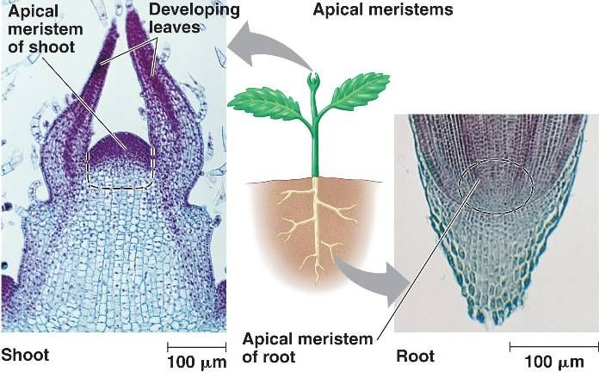

Рисунок 3 – Апикальные меристемы корня и побега (ib.bioninja.com.au)

Таким образом, в апикальных меристемах имеет место постоянный продолжающийся эмбриогенез, который связывает сегментацию зиготы и внутрисеменна идентификация первых органов эмбриона. Причем апикальная меристема побега и меристема корня у одного и того же растения имеют разные структуры, которые мы рассмотрим далее отдельно (стеблевая и корневая меристемы).

Что такое меристемы корня?

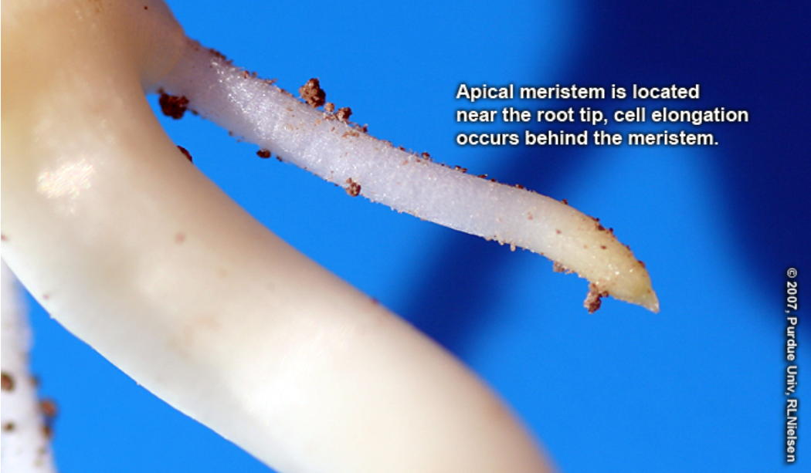

Рисунок 4 – Зона апикальной меристемы корня

Для изучения клеточного деления используется модельное растение Arabidopsis thaliana (Arabidopsis), и это отличная модель, на которой наглядно можно рассмотреть рост, созревание и асимметричное деление клеток в меристеме растения. Кончик первичного корня Arabidopsis имеет относительно простой, но последовательный рисунок, в котором концентрические слои ткани сходятся в группе медленно делящихся клеток − центре покоя (QC) (рис. 5).

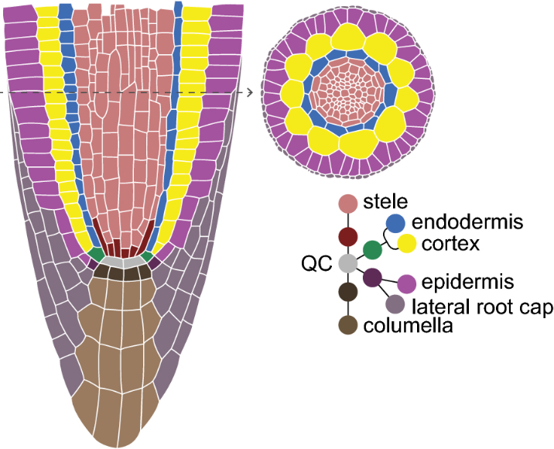

Рисунок 5 – Схема среднего поперечного сечения (слева) апикальной меристемы корня Arabidopsis, показывающая тканеспецифические стволовые клетки / инициалы, окружающие покоящийся центр (QC). Вверху справа показан радиальный вид корня. (Rahni & Birnbaum 2019)

Rahni and Birnbaum (2019) предложили новый метод 4D-визуализации, который использует простую конфокальную микроскопию и легкодоступные инструменты для наблюдений за деленем клеток в зоне корневых стволовых клеток и в окружающей их области в течение 1 недели. Этот метод позволил этим ученым выполнить прямое измерение интервалов деления клеток внутри и вокруг зоны стволовых клеток корня. Полученные данные показали короткий и крутой градиент скорости деления клеток в проксимальных стволовых клетках с прогрессивно более быстрыми темпами деления клеток от неподвижного центра (QC) до инициализирующих клеток, находящихся в прямом контакте с QC и их непосредственными дочерними клетками, после чего деление становится более равномерным и однородным.

Что такое меристемы стебля?
В стебле присутствуют различные меристематические ткани. Апикальные меристемы побегов внутри почек веточки на рис. 6 дают первичный рост весной. Боковые меристемы, которые встречаются у всех древесных и некоторых травянистых растений, представляют собой сосудистые и пробковые ткани камбия, расположенные параллельно сторонам оси, обычно как корня, так и стебля.

Боковые или вторичные меристемы производят вторичные ткани из кольца сосудистого камбия в стеблях, как и в корнях. Вторичная флоэма формируется по внешнему краю камбиевого кольца, а вторичная ксилема (т. е. древесина) формируется по внутреннему краю камбиевого кольца. Пробковый камбий производит вторичную покровную ткань (перидерму), которая заменяет эпидермис вдоль старых стеблей и корней.

Кроме того, существуют интеркалярные меристемы. Слово интеркалярный означает, что меристема вставлена между тканями, которые уже не являются меристематическими. Наиболее известные примеры интеркалярных меристем − это меристемы в междоузлиях и листовых влагалищах однодольных, особенно трав (рис. 6). Все эти области роста содержат различные элементы проводящей ткани, и, в конечном итоге, они трансформируются в зрелые ткани.

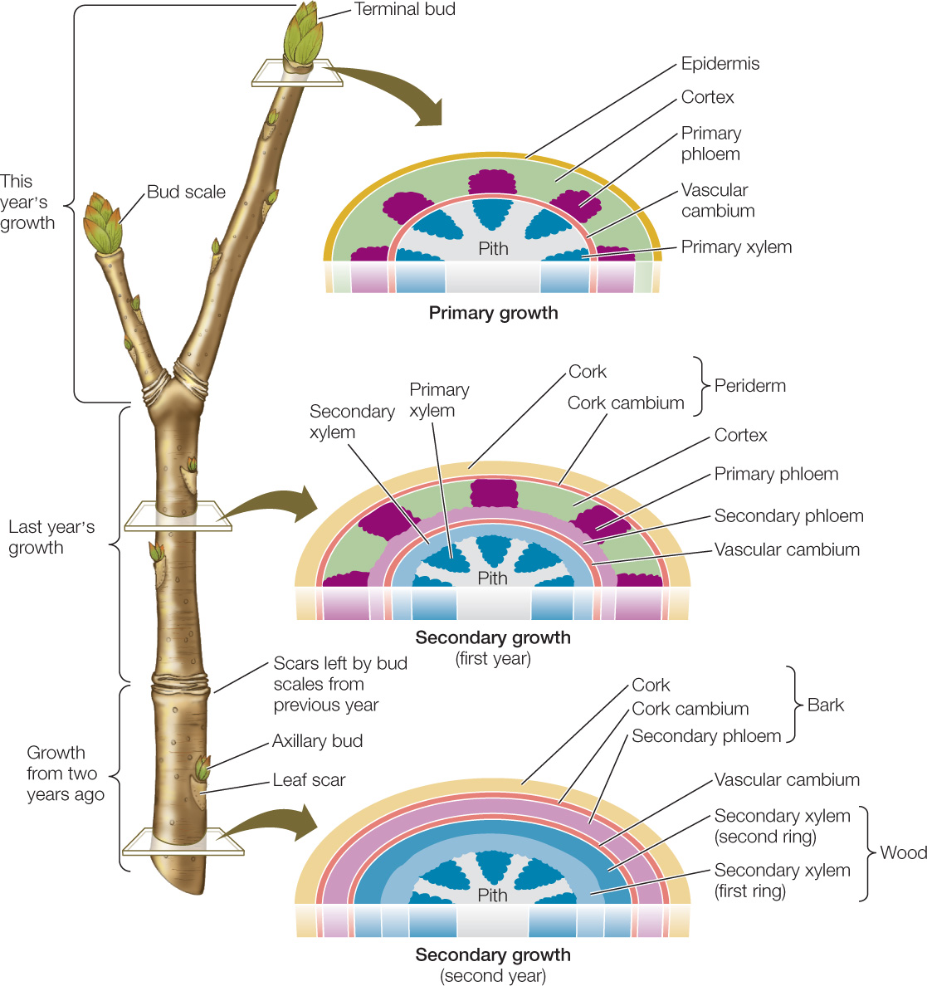

Рисунок 6 − Схема первичного и вторичного роста стебля древесных растений на примере отдельно взятой ветви

У некоторых растений, например, пальм, стебель остается неразветвленным, но обычно на деревьях образуются ветви. Есть два основных типа ветвления: терминальное и латеральное (боковое). Терминальное ветвление, которое происходит у многих менее развитых сосудистых растений, является результатом подразделения апикальной меристемы терминального побега на два равных или неравных центра роста, которые дают ответвления побегов.

Обычно у любых семенных растений ветви берут начало от боковых почек, как правило, в пазухах листьев, то есть в углу между листом и стеблем, на котором он расположен. Эти почки, в свою очередь, происходят из небольших меристематических карманов, которые происходят от основной оси промеристемы и остаются в пазухах зачатков листа, не подвергаясь дифференцировке.

Эти меристематические карманы, называемые аксилларными (пазушными) меристемами, могут увеличиваться и формировать зачатки листьев и боковые почки.
После инициирования пазушная почка часто остается в заблокированном состоянии до тех пор, пока не будет удалена на некоторое расстояние от верхушки конечного побега перед тем, как развиться в ветвь. В некоторых случаях она может не расти, если не удалить концевую вершину. Обнаружена демонстрация сильного контроля терминальной вершины над боковым ветвлением, названная апикальным доминированием. Это явление регулируется гормонами растений.

Что такое меристемы листьев?
Стебли и корни происходят непосредственно от апикальной меристемы побега (SAM) и апикальной меристемы корня (RAM), соответственно. SAM и RAM поддерживают стволовые клетки и демонстрируют неопределенный открытый план роста. Но у листьев обнаружен определенный рост, то есть рост с конечным периодом развития. Зона меристемы, изображенная на рис. 7, также называется «верхушкой» или «точкой роста». Ее основная функция − запускать рост новых клеток на кончиках побегов (в том числе формирование бутонов).

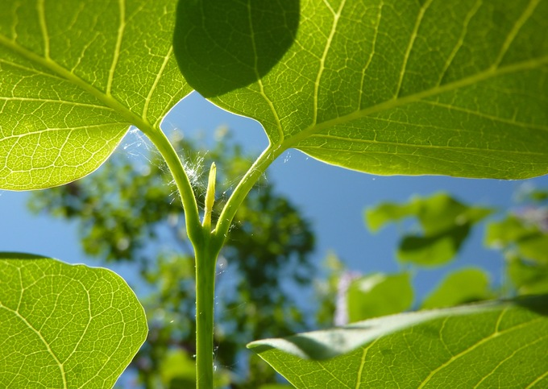

Рисунок 7 – Зона апикальной меристемы листьев

Клетки, образующие лист, происходят из ограниченной области зачатка покрытосеменных растений. Пролиферативная активность зачатков листьев намного выше, чем у апикльной меристемы побега. Дифференцировка клеток, происходящая после деления клеток, создает пролиферативную область в листе, пространственно отделенную от SAM (рис. 8).

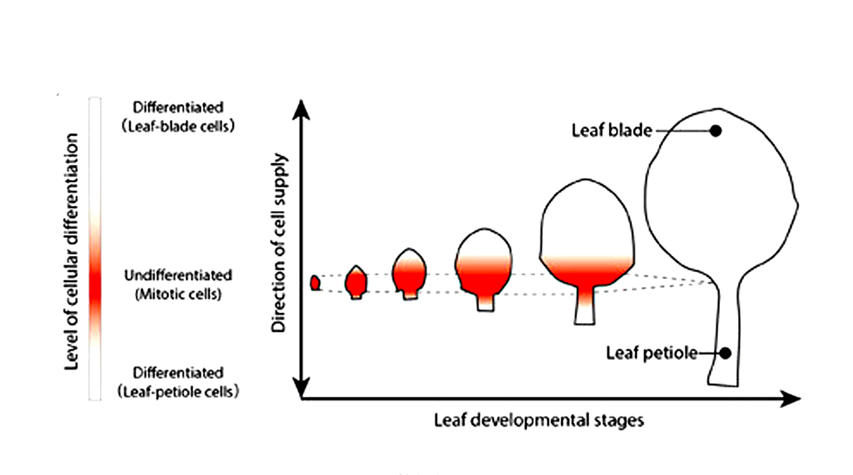
Рисунок 8 – Меристемы листа Arabidopsis thaliana (Ichihashi & Tsukaya 2015)

Мы можем видеть на рисунке стадии развития листа, показывающие пролиферативную область (красный цвет). Эта меристематическая область ограничивается соединением листовой пластинки / черешка и продуцирует как листовые, так и листо-черешковые клетки двунаправленным образом. Этот регион поддерживает неизменный размер в течение ограниченного периода времени.

Таким образом, меристемы листа, генерирующие клетки мезофилла и начальные клетки устьиц и жилок, классифицируются на интеркалярные меристемы, которые представляют собой меристематические ткани, расположенные в дифференцирующемся органе. Ботаник Кэтрин Эсау описала в своем учебнике «Анатомия растений» (2006), что ряд этапов органогенеза в зачатке листа зависит от нескольких различных меристематических тканей, включая меристему листовой пластинки и краевую меристему. Меристема пластинки состоит из параллельных слоев клеток, делящихся антиклинально (деление клеток с образованием перегородок, перпендикулярных к поверхности конуса нарастания) и играющих важную роль в росте листа. Краевая меристема, которая расположена на краю листа между адаксиальной и абаксиальной поверхностями, способствует формированию тканевых слоев внутри листа. Эти меристемы листа координируют ориентацию пластинки клеточного деления, они продуцируют основные компартменты листа (листовую пластинку и черешок листа) и определяют проксимально-дистальный градиент, при котором в развивающихся листьях происходит переключение от пролиферации клеток к дифференцировке клеток (Рис. 8).

Подобно SAM или RAM, меристематическая область листа сохраняет неизменный размер, но в отличие от апикальных меристем, деление клеток в листе прекращается по прошествии определенного периода времени. Меристематическая область листа локализована на стыке листовой пластинки и черешка листа и генерирует как листовые, так и листо-черешковые клетки посредством деления клеток двунаправленным образом. Более того, меристематическая активность листа различается между слоями ткани, и деление клеток, связанное с образованием жилок и устьиц, происходит на протяжении всего периода развития листа. Все анатомические исследования обнаруживают тот факт, что листья сохраняют свои собственные меристемы, и что развитие ткани листа строго контролируется активностью этих меристем, которая направляет сложный процесс.

Что такое меристемы цветка?

Большинство цветков покрытосеменных состоят из определенного количества органов, организованных в точную, сохраняющуюся архитектуру. Цветки − репродуктивная структура покрытосеменных растений, состоящая из четырех различных типов органов: чашелистиков, лепестков, тычинок и пестика, которые обычно развиваются на четырех концентрических кольцах или мутовках (рис. 9).

Цветочные органы образуются меристемой цветка (FM), пулом плюрипотентных делящихся клеток, который сам продуцируется другой меристемой: апикальной меристемой побега (SAM) или является результатом ее трансформации. FM отличается от SAM несколькими признаками: она производит органы цветков вместо листьев и не генерирует ни пазушных меристем, ни удлиненных междоузлий. Кроме того, определена модель роста FM. В отличие от SAM, который поддерживает стволовые клетки в своем центре и продолжает производить новые органы на протяжении всей жизни растения, стволовые клетки поддерживаются внутри FM только временно. У Arabidopsis поддержание стволовых клеток нарушается на 6 стадии развития цветка, когда зарождаются зачатки примордия, что делает цветок детерминантным с фиксированным числом оборотов и органов на оборот.

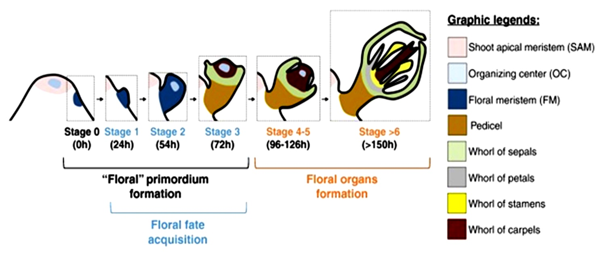

Рисунок 9 – Схема развития цветка Arabidopsis

(Denay et al. 2017)

Цветочная почка появляется на боках апикальной меристемы побега (стадия 0). Разрастание почек на стадиях 1–3 позволяет установить центр, организующий меристему на стадии 2. На этих ранних стадиях приобретается идентичность цветка, приводящая к определению мутовок цветковых органов, начиная с разрастания чашелистика на стадии 3. Центр, организующий меристемы. окончательно исчезает на стадии 6, когда все цветочные органы уже инициированы и цветоножка начала расширяться. Часы на схме указывают приблизительно возраст цветка в конце каждой стадии (Smyth et al., 1990).

После пестика больше не образуются цветочные органы, но образуется плацента в месте их соединения плодолистиков, где развиваются семяпочки (рис. 10).

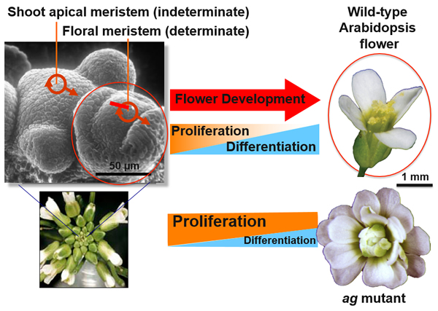
Рисунок 10 – Развитие цветка Arabidopsis и мутанта с лишними лепестками.

В меристемах растений содержатся самообновляющиеся плюрипотентные стволовые клетки. В цветочной меристеме, однако, деятельность стволовых клеток прекращается во время развития цветка (цветочная детерминация). Мутант ag демонстрирует чрезмерную пролиферацию цветочных меристем, что приводит к фенотипу двойного цветка. (https://bsw3.naist.jp/ito/?cate=446)

Подобное нарушение поддержания стволовых клеток может возниать у большинства покрытосеменных. У нескольких видов были описаны мутанты с цветками, демонстрирующими больше органов, чем у дикого типа. Этот феномен связан с увеличением популяции стволовых клеток и, следовательно, является результатом пространственных изменений FM или демонстрирует длительное поддержание стволовых клеток в FM, что приводит к образованию дополнительных органов. Этот фенотип, называется неопределенностью цветка или потерей терминации FM, обусловлен временным, а не пространственным изменением развития цветка. В процессе развития цветка баланс между пролиферацией и дифференцировкой стволовых клеток цветка может динамически сдвигаться в сторону органогенеза.

Проверь себя:

⸰ Что такое меристемы и зачем они нужны растениям?
⸰ Охарактеризуйте меристемы корня.
⸰ Опишите меристемы листьев.
⸰ Расскажите о меристемах цветка.
⸰ Что такое феномен апикального доминирования??

